Tisková zpráva
Kamil Střihavka & LEADERS!
Tradiční listopadový koncert v Retru

Retro Music Hall – 20. listopadu 2018
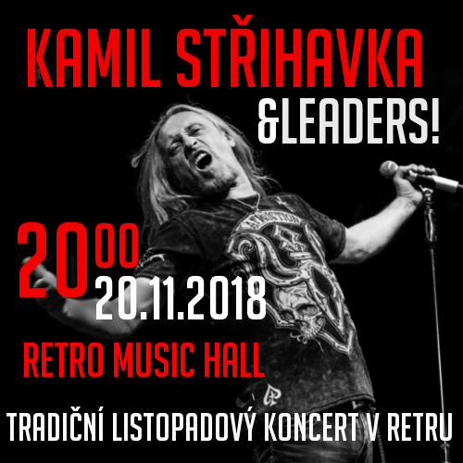 Tradiční pražský listopadový koncert Kamila Střihavky se uskuteční 20. listopadu od 20:00 hod. v klubu Retro Music Hall. „Atmosféra tohoto speciálního listopadového koncertu je vždy výjimečná a neopakovatelná. Stejně, jako tradice, která se pro mě a mé fanoušky stala důležitou součástí, každoročního podzimu,“ říká Kamil Střihavka.

Tento exkluzivně jediný koncert v Praze navazuje na tradici, která započala před deseti lety právě ve zmíněném sále Retro Music Hall. Také letos si Kamil Střihavka se svou kapelou The Leaders! připravil překvapení, které návštěvníci koncertu uvidí a uslyší až v Retru – jinak by to přece nebylo překvapení. Kromě toho vystoupí zajímaví předskokani, Johnny Rose a Nevereasy.

Kamil Střihavka oslovuje již dvě generace fanoušků. Český rockový Ježíš, majitel nezaměnitelného a fenomenálního hlasu, člen Beatové síně slávy a frontman rockových kapel, jako Motorband, BSP, No Guitars!, Woo-Doo Band!, The Leaders! a Supergroup – to je Kamil Střihavka. Nenechte si tento koncert a jeho neopakovatelnou atmosféru nabitou energií a poctivým pop-rockem ujít!

KAMIL STŘIHAVKA & THE LEADERS! hrají ve složení: Kamil Střihavka (zpěv), Petr Henych (kytara), Martin ,,Maťo´´ Ivan (baskytara), Štěpán Eliáš (klávesy) a Patrik Sas (bicí).

Předprodej vstupenek v sítích Ticketmaster a Ticketstream
https://www.ticketmaster.cz/artist/kamil-strihavka-vstupenky/1003706
https://www.ticketstream.cz/tsp/ts1website/akce/kamil-strihavka-leaders-122741

Internetové stránky interpreta: http://www.strihavka.cz

Internetové stránky Retro Music Hall: http://www.retropraha.cz

Internetové stránky managementu, booking : http://www.rocking.cz (Michal Pavlíček ml.)

KONTAKT:

Public Relations:

Jana Henychová
JANAMUSIC
www.janamusic.cz
info@janamusic.cz

Adresa klubu:
Retro Music Hall:
Francouzská 4
120 00 Praha 2
www.retropraha.cz

Dopravní spojení:
metro trasa A, zastávka Náměstí Míru

